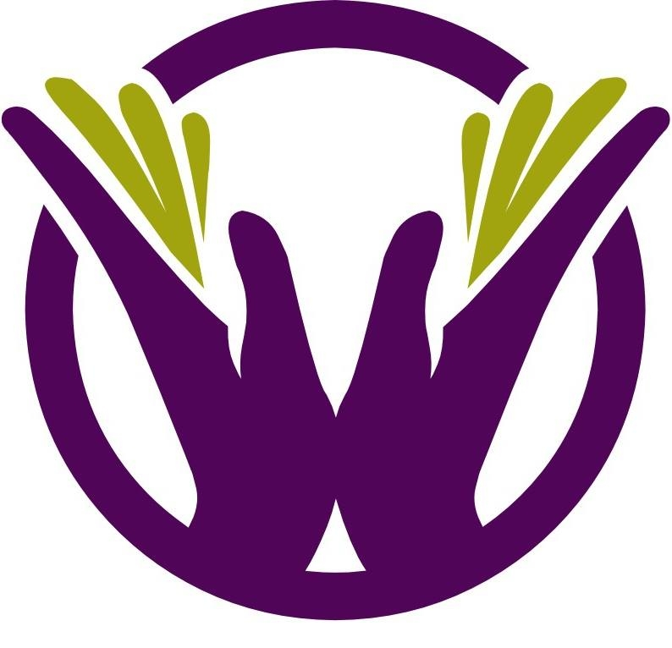
Spirit-Yoga
Eva Maria Schatz
Jheringgasse 16/D4/7
1150 Wien
eva@spirit-yoga.at
www.spirit-yoga.at
0664/3660222

A N M E L D U N G

Hormonyoga für die Frau

Termine Mittwoch: 10.10., 17.10., 24.10., 31.10.,7.11.2018

Zeit von : 18.00 – 19.30
Ort; Naturheilzentrum Dr Zizenbacher,
Mackgasse 6, 1230 Wien
www.naturheilzentrum.at
zizenbacher@naturheilzentrum.at

Kosten 110 Euro / Frühbucher bis Ende August 2018 100 Euro

Mindestens 7 Frauen, höchstens 10 Frauen

Vorname, Name……………………………………………………….Jahrgang……….

Strasse………………………………………………………………………………………

PLZ und Ort…………………………………………………………………………………

Telefon………………………………………………………………………………………

E-Mail………………………………………………………………………………………..

Einzahlung bitte auf mein Konto Bank Austria 12000 Blz, 13480492100 IBAN AT16 1100 0134 8049 2100, BIC BKAUATWW,
Die Teilnahme bei den einzelnen Kursen erfolgt auf eigene Gefahr. Bei etwaigen Beschwerden besprechen sie sich bitte vor Kursbeginn mit ihrem Arzt. Mit der Unterschrift gilt das Einverständnis der Geschäftsbedingungen von Spirit Yoga

Ort und Datum:……………………………………………………………………………
Unterschrift:……………………………………………………………………………….

